南通大学化学化工学院文件

通大院化〔2019〕5号

关于调整化学化工学院教学委员会成员的通知

各系室、实验中心、群团组织：
因人事变动，经研究，决定对化学化工学院教学委员会成员进行调整，调整后的成员名单如下：
主 任：胡兰萍
副主任：陈婷婷
成 员：朱广华、汤艳峰、张爵宁、鞠剑峰、田澍、戴红、丁欣宇、葛明、丁建东、樊冬娌、李建华
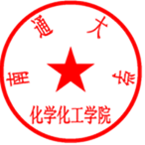
化学化工学院
2019年4月9日

化学化工学院 | 2019年4月9日印发
（共印3份）

